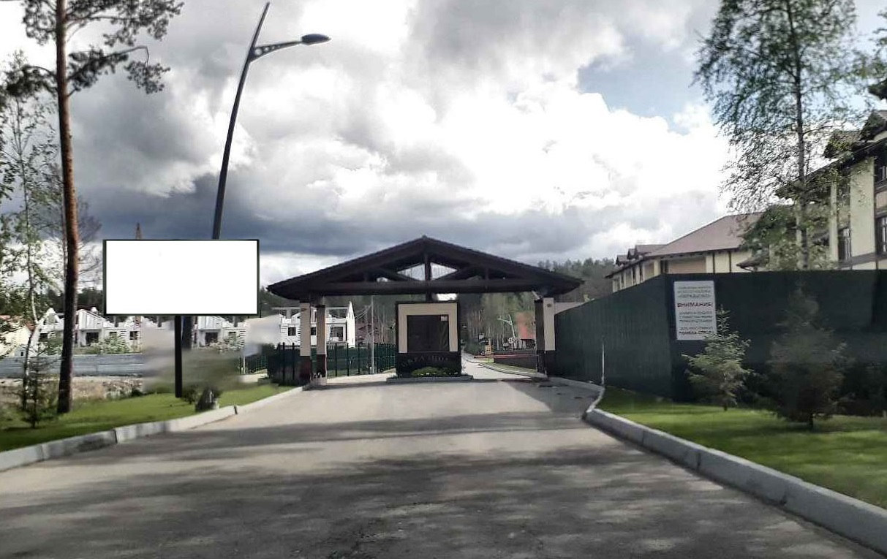
Код места | Адрес | Тип* | Вид | Площадь информационных полей, кв. м | Размеры, м  (высота, ширина) | Количество  сторон
0307570 | пос. Образцово, 2-й км. чусовского тракта (въезд в поселок) | 1 | Билборд | 36 | 3х6 | 2

